MAJELISKU HARAPANKU
Suatu Tinjauan Theologis Praktis Tentang Faktor Yang Menyebabkan Majelis
Gereja Toraja Kurang Melaksanakan Tugas Pelayanan Di Jemaat Kanuruan,
Klasis Nonongan Salu

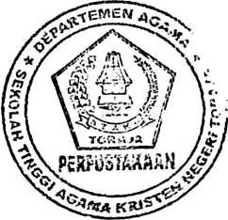
Diajukan Kepada Sekolah Tinggi Agama Kristen Negeri Toraja
Untuk Memenuhi Salah Satu Persyaratan Guna
Memperoleh Gelar Sarjana Teologi
Oleh
NAMA : NARWASTU LANDHA
NIRM : 20062154
SEKOLAH TINGGI AGAMA KRISTEN NEGERI TORAJA
(STAKN-TORAJA)
2012

HALAMAN PERSETUJUAN
Judul Skripsi: “Majelisku Harapanku”
Sub Judul : Suatu Tinjauan Teologis-Praktis Tentang Faktor Penyebab Majelis
Gereja Toraja Kurang Melaksanakan Tugas Pelayanan di Jemaat
Kanuruan.
Disiapkan Oleh : Narwastu Landha
Nirm : 20062154
Jurusan : Kependetaan
Setelah diperiksa dan diteliti ulang, ternyata telah memenuhi persyaratan
untuk dipertahankan di depan penguji.
Ge’tengan, 25 Juni 2012
Dos< n Pembimbing I
Dosen Pembimbing II
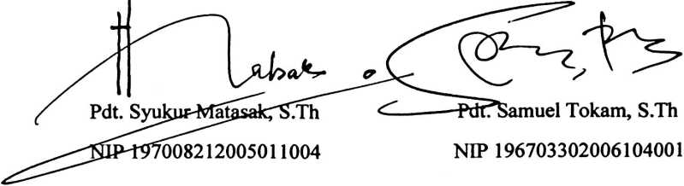

Sub Judul | : Suatu Tinjaun Teologis Praktis Tentang Faktor Yang  Menyebabkan Majelis Gereja Toraja Kurang  Melaksanakan Tugas Pelayanan di Jemaat Kanuruan,  Klasis Nonongan Salu

Merupakan bagian dari persyaratan guna memperoleh gelar sagana
teologi pada Sekolah Tinggi Agama Kristen Negeri Toraja ( STAKN )
Disiapkan oleh : NARWASTU LANDHA
NIRM : 20062154
Telah dipertahankan oleh penulis di depan panitia ujian sarjana (SI) Sekolah
Tinggi Agama Kristen Negeri Toraja.
Dewan Penguji
1. Penguji I : Yonatan Sumarto, M.Th
2. Penguji II : Mery Toban, S.Th

Panitia Ujian Skripsi
Ketua

Dr. Maidiantius Tanyid, M.Th
NIP 197705052008011000
NIP 1981110032008012009
Tri Oktajria Silaban, S.Th

NIP.197607272006041001
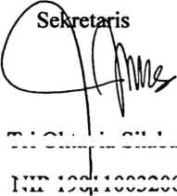
ii
ABSTRAK
Tulisan ini diberi Judul: MajelisKu HarapanKu, dengan subjudul: Suatu Tinjauan
Teologis Praktis Tentang Faktor Penyebab Majelis Gereja Yang Kurang Melaksanakan
Tugas Pelayanan.
Pelayanan merupakan sesuatu yang sangat penting dalam kehidupan setiap pelayan
yang ada dalam jemaat yang harus dilaksanakan secara baik oleh Majelis Gereja yang
telah dipilih oleh warga jemaat. Melalui penulisan karya ilmiah ini, penulis akan
melihat bagaimana majelis gereja yang ada di Gereja Toraja Jemaat Kanuruan dalam
melaksanakan tugas pelayanan dengan baik dan benar dihadapan Allah, khususnya
dalam jemaat.
Kenyataan yang ada sekarang ini secara khusus dalam lingkup majelis gereja yang
ada di Jemaat Kanuruan, ternyata pemahaman tentang pelayanan itu telah di pahami,
tapi belum sepenuhnya diwujud nyatakan. Penulis dalam hal ini, ingin mengetahui apa
yang menjadi penyebab majelis gereja tidak melaksanakan tugas pelayanan.
Menjawab hal tersebut di atas maka penulis akan melakukan penelitian dalam
bentuk kualitatif, dengan teknik pengumpulan data secara observasi dan wawancara,
yaitu dengan wawancara langsung dengan majelis gereja yang kurang atau tidak
melaksanakan tugas pelayanan.
Setelah melakukan penelitian sebagaimana terdapat dalam tulisan ini, penulis
menemukan beberapa faktor atau alasan yang menjadi penyebab bagi majelis gereja
dalam melaksanakan tugas pelayanan khususnya dalam gereja di jemaat. Sementara
dalam tri panggilan gereja, setiap orang khususnya majelis gereja dipanggil untuk
bersekutu (koinonia) bersama-sama dengan saudara-saudara seiman selain itu bersaksi
(marturia) dan melayani (diakonia).
Dengan demikian, maka penulis menyarankan kepada Majelis Gereja untuk
melaksanakan penggembalaan atau perkunjungan terhadap anggota jemaat secara
khusus anggota jemaat yang dalam pergumulan atau yang ada dalam masalah. Bagi
majelis gereja sendiri agar senantiasa melibatkan diri dalam melaksanakan pelayanan
karena dalam pelayanan seseorang akan mendapatkan sesuatu yang dapat membangun
iman dan rohani secara pribadi maupun secara bersama dalam jemaat.

